Технологическая карта урока по теме:
«Три склонения имен существительных». 4 класс. Дата проведения: 9 декабря 2014 г.
Тема | Три склонения имен существительных.
Цель: | Формирование представления о типах склонения имен существительных, навыка распознавать склонение по окончанию.
Задачи: | предметные: дать понятие о трех склонениях имен существительных по окончанию и по роду; расширить знания обучающихся об имени существительном; учить пользоваться разными видами словарей;  формировать умение видеть красоту в простом, создать условия для успешного закрепления изученного материала.  метапредметные: развитие навыка работы с учебником; развитие мыслительных операций: анализа, синтеза, обобщения; развитие памяти, внимания, орфографической зоркости, уточнение и расширение словарного запаса учащихся при использовании терминологии.  воспитательные: формирование норм нравственно-этического поведения в разных формах работы; воспитание интереса к русскому языку, чувства коллективизма и индивидуальности, взаимопомощи.  здоровьесберегающие: профилактика утомления учащихся.
Планируемый результат | Познавательные умения:  — представления о типах склонения имен существительных.  Регулятивные умения:  — выполнять учебное задание в соответствии с правилом.  Коммуникативные умения:  — формулировать понятные высказывания, используя термины.  Предметные умения:  - определять тип склонения существительных по роду и окончанию.  - уметь решать проблемные ситуации.
Основные понятия | Понятия: категории имен существительных: род, число, падежи; склонение.
Межпредметные связи | Русский язык, литературное чтение.
Ресурсы: | Учебник « Русский язык» 4класс, 2 часть. Автор: Л.Ф.Климанова, Т.В. Бабушкина.  Тема: «Три склонения имен существительных».  - Методическое пособие,  - рабочая тетрадь;  - компьютер,  - проектор,  - презентация;  - карточки-задания №1, №2 (разноуровневые: базовый и повышенный уровни);  - оценочная таблица;  - сигнальные карточки красного и зелёного цвета;  - смайлики
Организация пространства | Работа фронтальная, индивидуальная, в парах, в группах

Этапы урока | Деятельность ученика | Деятельность учителя | Обучающие и развивающие задания каждого этапа
I. Организацион-  ный момент  Цель: мотивировать обучающихся к учебной деятельности посредством создания эмоциональной обстановки;  определить содержательные рамки урока. | Проверяют готовность рабочего места, приветствуют учителя и гостей. Настраиваются на работу. | Настраивает детей на работу, создает доброжелательную рабочую атмосферу в классе. | Прежде чем начать урок, создадим себе и окружающим хорошее настроение. А хорошее настроение начинается с улыбки. Улыбнемся друг другу. Подарим улыбки нашим гостям.  Мы с вами будем работать под девизом  «Не говори – не умею, а говори – научусь!»    - Покажем, как мы учимся.  Чтоб многое успеть,  Чтоб многое узнать,  Скорее урок  Нам нужно начинать.  Проверим готовность к уроку.  Личностные УУД
II. Актуализация знаний.  Цель: сформировать представления детей о том, что нового они узнают на уроке. | Работать с информацией,  участвовать в обсуждении проблемных вопросов, формулировать собственное мнение и аргументировать его. | Организовать фронтальную работу по нахождению орфограмм в разных частях слова,  создать условия для повторения признаков родственных слов; включить учащихся  в обсуждение проблемных вопросов. | Эпиграф к уроку «Способность видеть чудесное в обыкновенном-несомненный признак мудрости» Ральф Уолдо Эмерсон. (Американский поэт и философ)  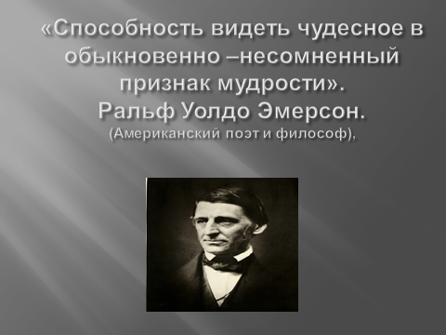  Сегодня мы с вами в обыкновенных словах постараемся увидеть что-то чудесное и необыкновенное.  Запишем дату в тетрадь.  Словарная работа.  На доске слова в 3 столбика. Вставить пропущенные буквы.  К-пуста Д-вочка М-роз Вес-ло Т-тра-ь К-р-ндаш С-бака Уч-ник В—зал Р-бина С-поги Сах-р Т-традочка Л-пата М-г-зин М-две-ь С-ница Х-р-шо -та- В-рона Гор— Д-журный Т-тра-ка К-ньки К-ток -ней Т-тради Пл-ток П-года П-мидор  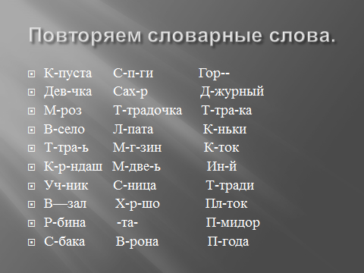  Какой ряд быстрее и правильнее справится.( По команде ребята цепочкой подходят к доске, вставляют пропущенные буквы)  В этих столбиках есть однокоренные слова. Найдите их. Какие слова не являются однокоренными. Почему?
III. Создание проблемной ситуации. |  |  | Запишем в тетрадь однокоренные слова, изменяя их по падежам, выделите окончания. Что вы заметили? (разные окончания) Почему? Ответы детей.  Познавательные УУД  Сегодня на уроке вы познакомитесь с категорией склонения, и в конце урока сможете правильно ответить на этот вопрос.  Тема нашего урока: Три склонения имен существительных.
IV. Наблюдение проблемной ситуации  в знакомой ситуации (типовые)  в изменённой ситуации (конструктивные)  Цель: закреплять знания о падежных окончаниях, родах имен существительных;  -развивать орфографическую зоркость, творческое воображение; | Осуществлять взаимный контроль и оказывать в сотрудничестве необходимую взаимопомощь (работать в группах).  Оценивать правильность выполнения заданий.  Участвовать в обсуждении проблемных вопросов, формулировать собственное мнение и аргументировать его. | Организовать работу в парах;  обеспечить  контроль  за выполнением  задания. | -- Следующее задание: Каждая группа получает задание. Разделите эти слова на группы.  Что вы заметили (эти существительные мы изменяли по падежам на прошлом уроке и составляли карточку)?  По каким признакам вы их разделили? (Выслушиваются разные ответы: по родам, по одушевлённости, неодушевлённости, есть окончания или нет, по сходству падежных окончаний). Сколько групп у вас получилось? Какие это группы?  1 группа  падеж газета ученик степь папа печь окно  И.п. - а -а -о  Р.п. -ы -а -и -ы -и -а  Д.п. -е -у -и -е -и -у  В.п. -у -а -у -о  Т.п. -ой -ом -ю -ой -ю -ом  П.п. -е -е -и -е -и -е  2 группа  падеж вода конь смелость Юра честь море  И.п. - а - а -е  Р.п. -ы -я -и -ы -и -я  Д.п. -е -ю -и -е -и -ю  В.п. -у -я -у -е  Т.п. -ой -ем -ю -ой -ю -ем  П.п. -е -е -и -е -и -е  3 группа  падеж деревня угол вещь дядя храбрость зерно  И.п. -я -я -о  Р.п. -и -а -и -и -и -а  Д.п. -е -у -и -е -и -у  В.п. -ю -ю -о  Т.п. -ей -ом -ю -ей -ю -ом  П.п. -е -е -и -е -и -е  Все ответы верные, но сейчас для работы возьмём деление по одинаковым падежным окончаниям.  Какие существительные вы отнесли к 1 группе. (газета, папа). Почему? Какого рода получились слова? (ж.р. и м.р.) Какие окончания у этих существительных? (а)  А вы ребята из 2 группы какие слова отнесли к этой группе? (вода, Юра). А у вас ребята из 3 группы какие получились слова?(слова деревня, дядя, м.р. и ж.р., но окончания я.) Это произошло потому что основа заканчивается на мягкий согласный.  Какие ко 2 группе? Почему? Какого рода получились слова? (м.р. и ср. р.) Какие окончания у этих существительных? (нулевое и окончание о). А вы ребята из 2 группы какие слова отнесли к этой группе? (конь, море, с окончаниями нулевым и е). А у вас ребята и 3 группы какие получились слова? (угол, зерно.)  Какие к 3 группе? (степь, печь) Почему? Какого рода получились слова? (ж.р.) Какие окончания у этих существительных? (нулевое). А вы ребята из 2 группы какие слова отнесли к этой группе? (смелость, честь). А у вас ребята и 3 группы какие получились слова? (вещь, храбрость).  Дорогие ребята! Я вас поздравляю! Вы только что сами открыли, что имена существительные можно разбить на три группы. По какому признаку (по падежным окончаниям)? Эти группы называются: 1 склонение, 2 склонение,  3 склонение  1 скл. ж.р., м.р. -а, -я Газета Папа Вода Юра Деревня Дядя 2 скл. м.р. ср.р.-о, -е Ученик Окно Конь Море Угол Зерно 3 скл. ж.р. степь печь смелость честь вещь храбрость  Давайте проверим по учебнику, правильно ли мы распределили существительные по группам. (Идёт проверка по учебнику. Правило на стр.88 один ученик читает в слух, остальные следят по тексту)  А как вы считаете склонение – это постоянный морфологический признак?  Склонение имён существительных зависит от рода, а род – признак постоянный, значит и склонение постоянный морфологический признак.  Склонение не может перейти из одного склонения в другое.  Познавательные УУД  Регулятивные УУД  А теперь составим алгоритм определения склонения.
V.Творческое применение и добывание знаний в новой ситуации (проблемные задания)  Цель – развивать умение находить родственные слова; создать условия для успешного закрепления изученного материала. | Участвовать в практической работе по подбору слов.  Осуществлять взаимный контроль и оказывать в сотрудничестве необходимую взаимопомощь (работать в группах).  Оценивать правильность выполнения заданий.  Участвовать в обсуждении проблемных вопросов, формулировать собственное мнение и аргументировать его. | Организовать практическую самостоятельную работу по нахождению и выделению корня в родственных словах.  Организовать работу в группах  обеспечить  контроль  за выполнением  задания.  Включить учащихся  в обсуждение проблемных вопросов  Физминутка для глаз.  Дети следят глазками за снежинкой, которая летает по небу.   | Работа в группах.  Каждая группа выбирает карточку,(№ 1) на обратной стороне которой написаны слова  1 карточка- корень " подарок";  2 карточка - корень "лента";  3 карточка - корень "радость";  Каждая группа должна дать ответ (вопросы для всех групп одинаковые, на слайде)  1.Определите род.  2. Определите окончания.  3. Определите склонение, используя алгоритм.  Отчёт групп и оценка. Если группа ответила правильно, поднимите вверх зелёную сигнальную карточку, если допустила ошибки-красную сигнальную карточку.  Познавательные УУД  Регулятивные УУД  Коммуникативные УУД
VI.Творческое применение знаний (проблемные задания)  Цель – развивать умение находить родственные слова; создать условия для успешного закрепления изученного материала. | Участвовать в практической работе по нахождению родственных слов в предложении.  Оценивать правильность выполнения заданий. |  | - Закройте глаза и шепотом произнесите: «Зима…». Какое чувство возникло?  (Стало холодно и грустно. А мне стало радостно, я люблю зиму и т.д.).  - Зиму можно представить по-разному. Посмотрите, как представлена зима в работе известного художника. Очень ярко изобразил красоту зимнего леса известный русский художник, живописец Иван Иванович Шишкин в своей картине «Зима».  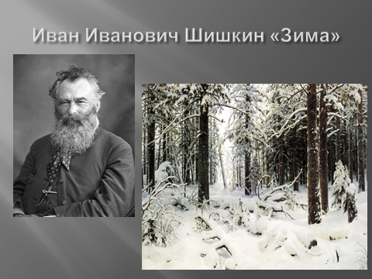  - Что можно сказать об этой работе художника?  - Иван Иванович Шишкин воспевал былинное величие русского леса.  - Художник для описания использует краски. А вот писатель и поэт при помощи слов описывает зиму.  - Давайте прочитаем «Снежную сказку» Сергея Погореловского  Проплясали по снегам  Снежные метели,  Снегири снеговикам  Песню просвистели.  У заснеженной реки,  В снежном переулке,  Звонко носятся снежки,  Режут лёд снегурки.  А в завьюженных лесах -  Снежные палаты,  На сверкающих кустах -  Снежные халаты.  Скрипнут лыжи на бегу  В белом Снегограде,  Впишут синюю строку  В снежные тетради.  А вокруг в снега одет  Весь простор безбрежный,  Чем не сказка, белый свет -  Снежный, снежный, снежный.  - Как поэт описывает зиму? Какая она у него?  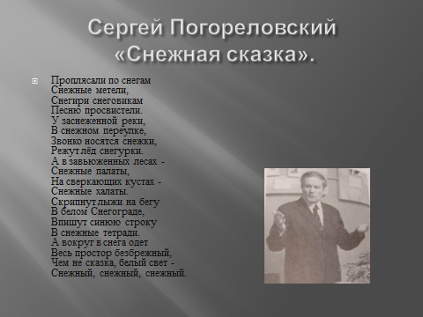  Работа в парах.  - Выпишите «зимние» существительные. Определите у них склонение.  (Ключ на слайде) Взаимопроверка.  Коммуникативные УУД  Познавательные УУД  Личностные УУД  Регулятивные УУД
VII. Динамическая пауза.  Цель: соблюдение санитарно-гигиенических норм,  мотивировать к изучению темы. |  |  | Задание: если слово будет относиться к 1 склонению –присесть, ко 2 - подпрыгнуть, к 3 – хлопнуть в ладоши.  Мороз, снеговик, лёд, шубка, вьюга, след, снежинка, холод, снегурка, год, глаз, метель, нос.

VIII. Практическое применение знаний.  Цель: оценивать свои знания при выборе заданий базового и повышенного уровня.  Применять знания при выполнении самостоятельной работы. |  |  | - Следующее задание - самостоятельная работа. Перед вами два пакета с материалами: на синих листах - карточки - задания №2 с четырьмя звёздочками (базовый уровень); на зелёных листах - карточки - задания №2 с пятью звёздочками (повышенный уровень). Выберите, пожалуйста, для себя ту карточку, которую вы пожелаете. На эту работу вам отводится 5 минут.  - Кто справится с заданием раньше остальных, может выполнить дополнительное задание.  Карточка№2 (базовый уровень)  1.Определи склонение каждого существительного. Напиши существительные в три столбика по склонениям.  Зима, лето, ночь, новость, карандаш, река.  2. Найдите в предложениях существительные, определите их склонение.  Коршун высматривает добычу.  В саду поселилась осень.  По ночам сова охотится.  Карточка№2 (Повышенный уровень)  1.Определи склонение существительных. Исключи лишние слова.  суббота товарищ радость  аллея город товарищ  дорога уголь честь  билет яблоко медаль  деревня малина смелость  автомобиль лагерь словарь  2.Составьте предложение о зиме, в котором подлежащее будет выражено существительным 3 склонения.  Дополнительное задание (базовый уровень)  - Отметь "+ " слова, которые относятся к 1 склонению  Перемена  Урок  Оценка  Журнал  Ответ  Задание
Дополнительное задание (повышенный уровень)
1.Замените данные слова однокоренными так, чтобы изменилось склонение
Тетрадь-…
Площадь-…
Дочь-…
Печь…
2. Каждое словосочетание замени одним словом, определи у него склонение.
Тот, кто любит мечтать, - :
Участок, где растёт виноград, - :
Стебелёк соломы - :
- Перед вами ключи к вашим заданиям. Проверьте сами себя.
Проверка: самоконтроль
- Поднимите руки, кто выполнил работу без ошибок. Молодцы!

V. Итог урока. Рефлексия деятельности.  Цель: подвести итог проделанной работе на уроке;  соотнести полученный результат с поставленной целью;  оценивать результат своей деятельности;  - оценивать результат учебной деятельности. | Формулируют конечный результат своей работы на уроке. |  | Подходит к концу наш урок.  Есть такие фразеологизмы: «Зри в корень», «Смотри в корень»  Когда так говорят? (Когда о чём-то важном, просят выделить самое основное»)  Давайте выделим самое главное из нашего урока:  Закончите предложения:  1. Существительные бывают ……  2. Чтобы правильно определить склонение существительного нужно ………….  3. Определять склонения существительных нужно, чтобы правильно писать …….  Вернёмся к решению той проблемы, которая была поставлена в начале урока: почему в словах тетрадь, тетрадка разные окончания? (сущ. тетрадь - 3скл., сущ. тетрадка- 1 скл. )  Приклейте смайлик в нужный столбик общей таблицы:  Я полностью и самостоятельно выполнял все задания Я выполнял задания хорошо, но иногда мне требовалась помощь товарищей или учителя Я не смог выполнить все задания так, как мне хотелось. Мне надо еще поучиться…  А теперь, отгадайте, что вас ждёт дальше: составьте слово по подсказкам.  - Слово состоит из 4 частей.  - Корень тот же, что и в словах: обмен, изменить, меняла (мен)  - Приставка, как в слове переход.  - Суффикс тот же, что в словах травка, шубка (к)  - Окончание –первая буква алфавита (-а)  Ответ: переменка.  И у вас –переменка. Урок окончен. Отдыхайте  Личностные УУД  Коммуникативные УУД

